附件1：

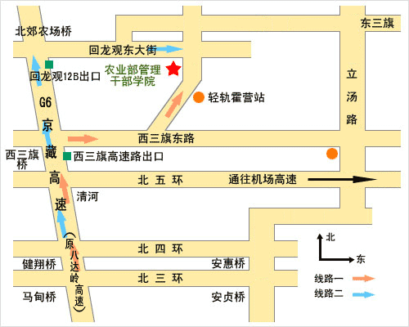

北京站：乘2号地铁到“东直门”下车，换乘地铁13号线到“霍营”下车，乘公交车两站（371/478/462/607路）到“霍营乡”下车，对面即是。
北京西站：乘公交车到“长椿街”下车，换乘地铁2号线到“西直门”下车，换乘地铁13号线到“霍营”下车，乘公交车两站（371/478/462/607路）到“霍营乡”下车，对面即是。
首都机场：乘机场快轨到“东直门”站下车，换乘地铁13号线到“霍营”下车，乘公交车两站（371/478/462/607路）到“霍营乡”下车，对面即是。
自驾车：北京到昌平G6京藏高速12B出口出，右转，直行4公里左右，见“农业部管理干部学院”指路牌，右转行200米右侧即是。

附件2：

部颁证企业培训班参加人员回执

姓名 | 企 业 | 职务 | 联系方式

附件3：

2012年新品种展示示范计划表

企业名称 | 展示示范方地点 | 作物种类 | 展示示范品种名称 | 每个品种面积（亩） | 联系人 | 手机号码

注：组织企业在重点粮棉油大县建立100个新品种展示示范方，集中展示示范品种为近3年来通过国家或省级审定的主要农作物品种，每个品种面积不小于1亩，每个展示示范方品种不少20个。

